**Handbuch zur Bilbiotheksverwaltungs-Software   
„greenLib“**

Mithilfe von *greenLib* sollen die Arbeitsabläufe der Lehrbuchausgabe, -rückgabe sowie die des normalen Verleihs und die Verwaltung der verschiedenen Bücher vereinfacht werden.



**Inhalt**

1. Funktionen *S.4*
2. Bedienung *S.5*
   1. Allgemeiner Aufbau der Oberfläche *S.5*
   2. Login-Fenster *S.5*
   3. Hauptmenü *S.6*
   4. Verwaltung der Buchdaten *S.7*
      1. Bücher *S.7*
      2. Exemplare *S.9*
      3. Eigenschaften *S.10*
   5. Verwaltung der Personendaten *S.12*
      1. Kunden *S.12*
      2. Import von Kundendaten *S.13*
      3. Eigenschaften *S.15*
      4. Benutzer *S.16*
   6. Zuordnungen *S.17*
      1. Klassenstufe-Bücher *S.17*
      2. Klassenstufe-Klassen *S.18*
      3. Klassenstufe-Fächer *S.18*
      4. Fächer-Bücher *S.19*
   7. Buchverleih *S.21*
      1. Buchübersicht *S.21*
      2. Buchausgabe *S.22*
      3. Buchrückgabe *S.23*
      4. Automatische Lehrbuchverwaltung *S.24*
         1. Ausleih-Modus *S.24*
         2. Rückgabe-Modus *S.26*
   8. Einstellungen *S.27*
3. Installation *S.28*
   1. Voraussetzungen *S.28*
   2. Brother b-PAC SDK *S.28*
   3. Datenbank *S.28*
   4. greenLib-Software *S.29*
   5. erster Start *S.29*
4. Schritte für optimale Funktionsweise *S.30*
   1. Personendaten einarbeiten *S.30*
      1. Eingabe/Import der Fächer *S.30*
      2. Zuordnung Klassenstufe-Fächer *S.30*
      3. Import der Schülerdaten *S.30*
   2. Bücherdaten einarbeiten *S.30*
      1. Bucheigenschaften eingeben *S.30*
      2. Bücher hinzufügen *S.31*
      3. Exemplare hinzufügen *S.31*
   3. Weitere Zuordnungen *S.31*
      1. Klassenstufe-Bücher *S.31*
      2. Fächer-Bücher *S.31*
      3. Klassenstufe-Klassen *S.32*
   4. Bereit für automatische Lehrbuchverwaltung *S.32*
5. Kontakt *S.33*
6. **Funktionen**

* Verwaltung von:
  + Büchern
  + Exemplaren
  + Bucheigenschaften (Autor, Genre, Zustand, Verlag, Sprachen)
  + Kundendaten
  + Klassen
* Zuordnung von:
  + Büchern zu Fächern und Klassenstufen
  + Kunden zu Klassenstufen
  + Fächern zu Kunden
  + Klassen zu Klassenstufen
* Verleih und Rückgabe von Büchern (Verleih und Rückgabe mehrerer Bücher gleichzeitig möglich)
* automatisierte Lehrbuchausgabe und -rückgabe am Anfang bzw. Ende des Schuljahres

1. **Bedienung**
   1. **Allgemeiner Aufbau der Oberfläche**

* Die Oberfläche des Programmes ist farblich gegliedert in verschiedene Bereiche, welche vom Hauptmenü aus erreichbar sind.
* Alle Hauptfenster sind aufgebaut in:
* links: Eingabefelder für Werte; Schaltflächen
* rechts: Anzeige der Datensätze in tabellarischer Form
* Die Fenster der Bucheigenschaften bestehen aus einer Tabelle, in welcher neue Zeilen eingefügt werden können und Schaltflächen am unteren Rand.
* Am oberen Rand des jeweiligen Fensters, sieht man immer den Fensternamen. Dieser setzt sich zusammen aus: „Fenstername – Angemeldet als: Benutzername (Rechte)“
  1. **Login-Fenster**

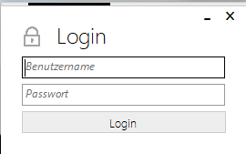

Im Login-Bereich muss man die Anmeldedaten seines Benutzeraccounts bei greenLib eingeben. Im Normalfall sollte ein Administrator für jeden Mitarbeiter der Bibliothek einen Benutzernamen, sowie ein Passwort und die passenden Rechte vergeben haben.

* 1. **Hauptmenü**

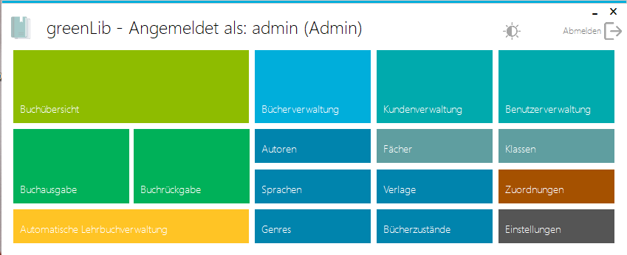

* Im Hauptmenü wird erstmals die farbige Gliederung sichtbar. Anhand dieser, kann einfach navigiert werden.
  + Blau: alles, was mit Büchern zu tun hat.
  + Türkis: alles, was mit Nutzern und Kunden zu tun hat.
  + Hellgrün: die Gesamtübersicht
  + Dunkelgrün: Buchausgabe und Buchrückgabe
  + Gelb: die automatische Lehrbuchverwaltung
  + Braun: Zuordnungen
  + Grau: Einstellungen (nur für Administratoren)
* Außerdem kann man sich über einen Klick auf das *Abmelden*-Symbol in der rechten oberen Ecke wieder von seinem Account abmelden.
* Über einen Klick auf das *Sonnen*-Symbol links daneben kann man zwischen einer hellen und einer dunklen Farbgebung wechseln, um die Oberfläche für die Augen angenehmer zu machen.
  1. **Verwaltung der Buchdaten**

Die Buchdaten in greenLib sind gegliedert in: **Bücher**, **Exemplare** und **Eigenschaften**.

* + 1. **Bücher**

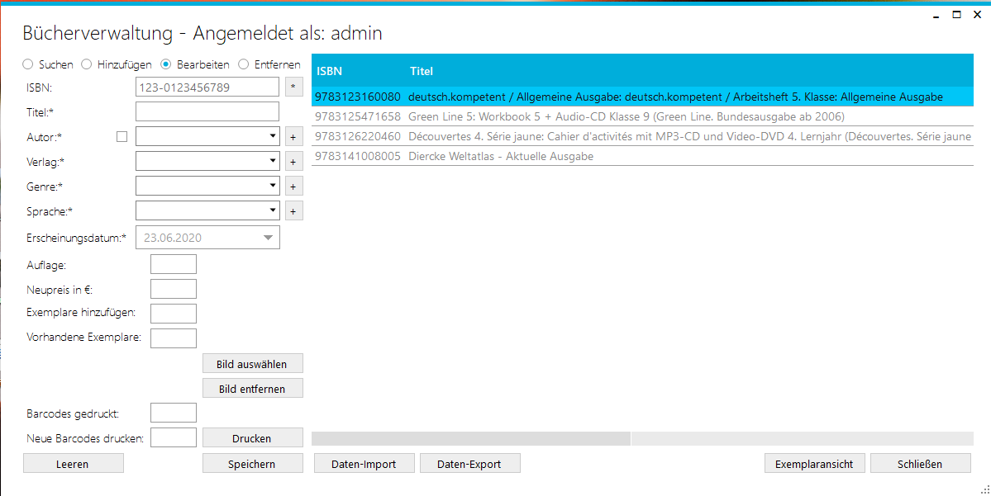

* Unter dem Begriff *Bücher* werden alle unterschiedlichen Buchtypen zusammengefasst. Jedes Buch ist immer nur einmal vorhanden und hat verschiedene Eigenschaften: ISBN, Titel, Autor, Verlag, Genre, Sprache, Auflage, Neupreis, Erscheinungsdatum und Bild des Buches.
* Man kann Bücher suchen, hinzufügen, bearbeiten und entfernen. Die jeweils notwendigen Informationen werden im Programm mit einem * markiert (Das Suchen von Büchern ist in jedem Modus bis auf *Entfernen* möglich.)
* Der Titel, der Autor, der Verlag und ein Bild des Buches können mit einer Internetverbindung nach Eingabe der ISBN automatisch geladen werden (funktioniert nicht bei jedem Buch). Mithilfe der Schaltfläche neben dem Eingabefeld der ISBN oder der Entertaste wird dieser Vorgang gestartet (bei Eingabe mit Barcodescanner passiert dies automatisch).
* Mithilfe der Schaltflächen rechts neben den Eingabefeldern für Autor, Verlag, Genre und Sprache lassen sich diese neu hinzufügen (dazu später mehr). Wenn entsprechende Einträge schon vorhanden sein sollten, können diese aus der Liste ausgewählt werden.
* Bei der Eingabe mehrerer Autoren muss zuerst das Kästchen links neben dem Eingabefeld abgehakt und dann die Autoren in der Liste ausgewählt werden.
* Auch können direkt mehrere neue Exemplare hinzugefügt werden durch Eingabe einer entsprechenden Anzahl in das dazugehörige Textfeld.
* Mit der Schaltfläche *Hinzufügen* wird das Buch schließlich in die Datenbank gespeichert und kann ab sofort im rechten Bereich gefunden werden.
* Nach erfolgreichem Hinzufügen des Buches öffnet sich ein neues Fenster, um seine *Exemplare* zu verwalten.
* Um ein schon gespeichertes Buch auszuwählen, kann dieses in der Tabelle entweder mit einem Doppelklick gewählt werden oder durch die Eingabe der ISBN (händisch oder mit Scanner) geladen werden.
* Das Bearbeiten und das Löschen von Büchern funktioniert genauso, durch auswählen einer der beiden Optionen links oben.
* Durch einen Rechtsklick auf eine Zeile der Büchertabelle lassen sich außerdem weitere Optionen einblenden.
  + 1. **Exemplare**

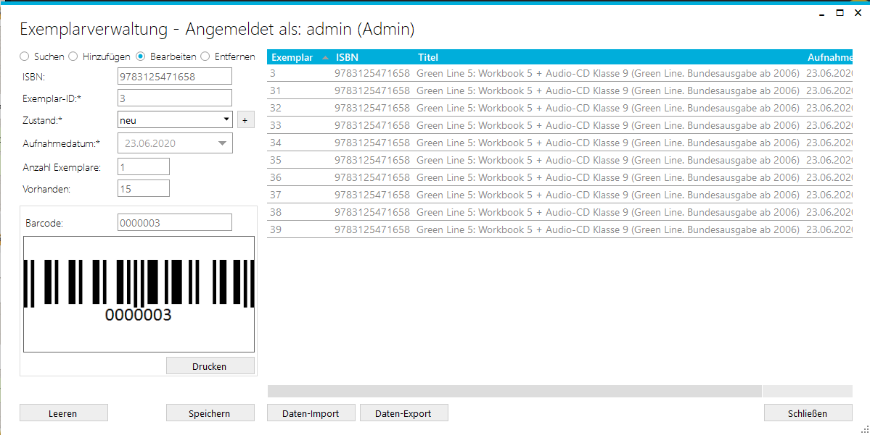

* Exemplare sind die verschiedenen Einheiten eines Buchtypes, die in der Bibliothek vorhanden sind. (z.B.: Für das Lehrbuch *Green Line 5* sind 15 Exemplare vorhanden)
* Jedes Exemplar hat eine ID, einen Zustand und ein Aufnahmedatum. Anhand der ID kann jedes Exemplar eindeutig identifiziert werden.
* Das Hinzufügen, Bearbeiten und Löschen von Exemplaren funktioniert nach dem gleichen Prinzip, wie bei Büchern. Mithilfe der Eingabe der Anzahl der Exemplare lassen sich gleich mehrere Einheiten gleichzeitig hinzufügen (z.B. bei einer Lieferung von 20 neuen Exemplaren eines Buches).
* Jedes Exemplar bekommt anhand seiner ID einen Barcode zugeordnet, welcher über die entsprechende Schaltfläche gedruckt werden kann (Barcodedrucker vorausgesetzt). Dieser kann auf den Buchrücken geklebt werden, um mithilfe eines Scanners alle Vorgänge zu erleichtern.
* Durch Markieren eines oder mehrerer Exemplare in der Tabelle rechts und einem Rechtsklick lassen sich auch für alle ausgewählten Exemplare gleichzeitig die Barcodes drucken, sowie weitere Optionen anzeigen.
  + 1. **Eigenschaften**

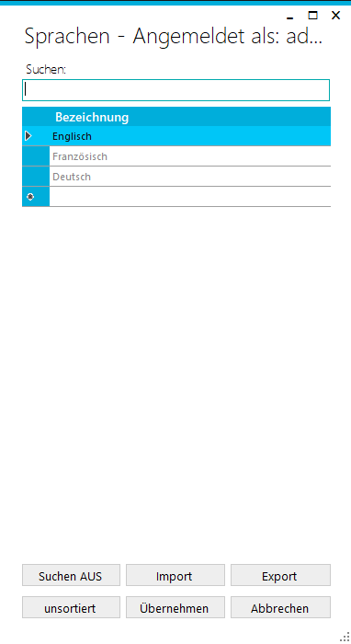

* Zu den Eigenschaften zählen die Autoren, Sprachen, Genres, Verlage und Zustände. Die Verwaltung von Fächern und Klassen ist genauso aufgebaut, allerdings gehören die beiden Eigenschaften prinzipiell zu den Kunden.
* Um Daten hinzuzufügen, muss einfach eine Zeile in der Tabelle ausgewählt werden und der gewünschte Inhalt eingegeben und mit Enter bestätigt werden. Nach dem gleichen Prinzip funktioniert das Bearbeiten. Um eine Zeile zu entfernen, muss diese markiert und die Taste *Entfernen* (*Entf*) gedrückt werden.
  1. **Verwaltung der Personendaten**
     1. **Kunden**

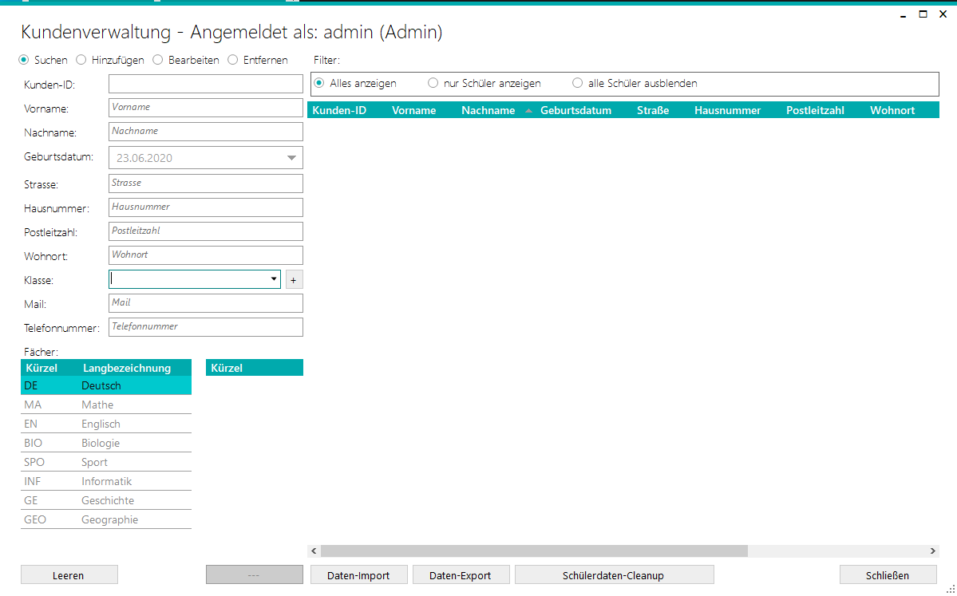

* In der Kundenverwaltung werden sowohl die Daten der Schüler, als auch der Lehrer und ggf. anderer Kunden verwaltet. Jeder, der ein Buch ausleiht, ist prinzipiell ein Kunde und benötigt einen Eintrag in der Datenbank.
* Die Verwaltung der Kundendaten funktioniert genauso, wie die der Buchdaten. Der Unterschied sind die verschiedenen Daten, die angegeben werden müssen.
* Für Schüler muss eine Klasse angegeben werden, die man aus der Liste auswählen kann. Außerdem sollte man dazu noch die Fächer angeben. Dies geschieht durch einen Doppelklick auf das entsprechende Fach aus der linken unteren Tabelle. Das Fach wird markiert und erscheint in der Tabelle daneben.
* Durch einen Rechtsklick auf eine Zeile der Kundentabelle lassen sich außerdem weitere Optionen einblenden.
  + 1. **Import von Kundendaten**

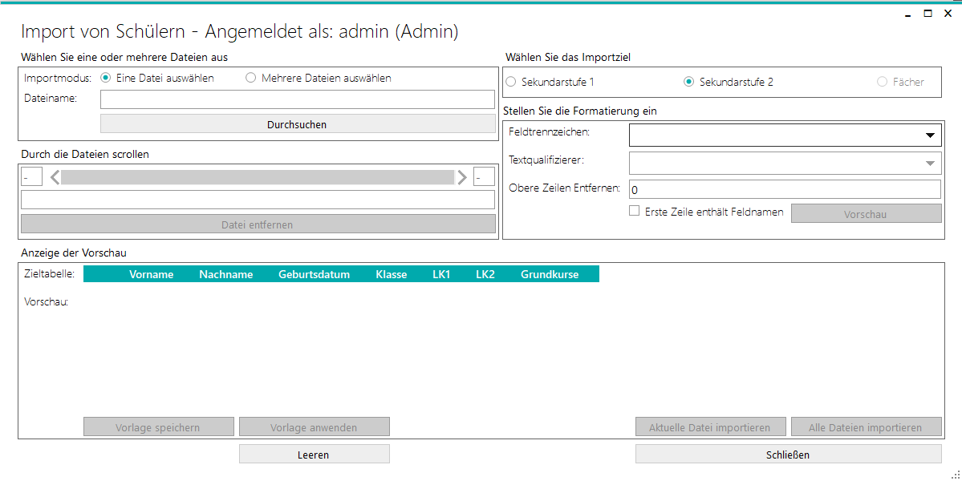Über die Schaltfläche *Import* gelangt man zum Kundenimport.

*Allgemein gilt für den Import mehrerer Dateien*: Nur gleichartige Dateien (***gleich aufgebaute*** Dateien für Sekundarstufe 1 ***oder*** Sekundarstufe 2!) dürfen mit einem mal importiert werden.

* + - 1. **Sek1**
* Notwendige Informationen in den zu importierenden Dateien:
  + Vorname
  + Nachname
  + Geburtsdatum
  + Klasse
  + Fremdsprache 2
  + Profil
  + Religionsunterricht/Ethik
* Importvorgang:
  + Datei(en) auswählen
  + Importziel: Sekundarstufe 1
  + Formatierung einstellen (zur Not einfach ausprobieren)
    - *Feldtrennzeichen*: Mit diesem Zeichen werden in der Ausgangsdatei die einzelnen Datenfelder voneinander getrennt.
    - *Textqualifizierer*: Dieses Zeichen steht am Anfang und am Ende eines Textabschnittes (z.B.‘Vorname‘).
    - *Obere Zeilen Entfernen*: Falls zu viele inhaltslose Zeilen zu Beginn vorhanden sein sollten, können diese durch Eingabe der entsprechenden Anzahl entfernt werden.
    - *Erste Zeile enthält Feldnamen*: kann auch durch entfernen der oberen Zeile ersetzt werden.
  + Sobald die Formatierung eingestellt wurde, sollte die Vorschau geladen werden. Werden alle Daten ordnungsgemäß angezeigt, so stimmt die Formatierung. Ist dies nicht der Fall, sollten die Einstellungen verändert werden.
  + Außerdem kann durch die gewählten Dateien gescrollt werden (falls mehrere ausgewählt sind). Dateien können auch einfach wieder entfernt werden, falls eine Datei beispielsweise nicht zu der Formatierung passt und somit nicht in diesem Vorgang importiert werden kann.
  + Im Bereich *Zieltabelle* sieht der Nutzer, wie die zu importierenden Daten aussehen sollen. Nun muss die Vorschau dementsprechend angepasst werden, durch:
    - Sortieren der Spalten: Linksklick auf den Kopf der jeweiligen Spalte in der Vorschau-Tabelle, Maus gedrückt halten und nach rechts oder links ziehen.
    - Löschen unnützer Spalten: Spalte markieren und *Entfernen* (*Entf*) drücken.
  + Ist die gewünschte Struktur erreicht, so kann die Datei importiert werden (bei mehreren Dateien entweder einzeln oder alle mit einem Mal).
  + Die Formatierung inklusive dem Anpassen der Vorschau kann als Vorlage für einen späteren Import derselben Art gespeichert werden durch einen Klick auf *Vorlage speichern*.
  + Bei einem neuen Import derselben Art von Datei kann dann die Vorlage direkt nach *Auswahl* der Datei angewendet werden.
    - 1. **Sek2**
* Notwendige Informationen in den zu importierenden Dateien:
  + Vorname
  + Nachname
  + Geburtsdatum
  + Klasse
  + alle Leistungskurse
  + alle Grundkurse
* Importvorgang: *Siehe Sek1*
  + 1. **Eigenschaften**

siehe 2.4.3: Eigenschaften der Bücher

* Die Fächerdaten können nach derselben Methode importiert werden, wie die Kundendaten.
  + 1. **Benutzer (nur für Administratoren)**

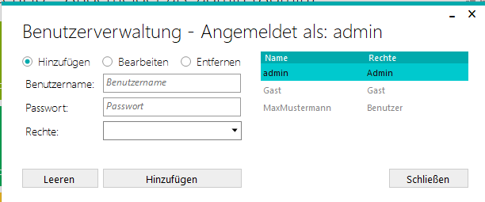

* In der Benutzerverwaltung können die Administratoren die Benutzer der Bibliothekssoftware verwalten. Dabei können neue Benutzer hinzugefügt werden, alte Benutzer entfernt werden und die Passwörter bestehender Benutzer neu gesetzt werden.
* Es gibt dabei drei verschiedene Rechte:
  + *Admin*: uneingeschränkter Zugriff auf alle Funktionen der Software
  + *Benutzer*: Zugriff auf alle für die Bücherverwaltung und Kundenverwaltung relevanten Funktionalitäten; kein Zugriff auf Einstellungen und Benutzerverwaltung
  + *Gast*: Berechtigung zum Lesen von Daten und zur bloßen Ansicht der verschiedenen Formulare der Software
  1. **Zuordnungen**

Über einen Klick auf den braunen Button *Zuordnungen* im Hauptmenü gelangt man zu einer Übersicht über die vier verschiedenen Arten von Zuordnungen.  
**Achtung:** Für die korrekte Funktionalität sollten alle Zuordnungen sorgfältig vorgenommen werden! Es dürfen außerdem nur die zu verwendenden Lehrbücher zugeordnet werden und nicht Bücher, die die Schüler gar nicht bekommen sollten (durch Alter abgelöst…).

* + 1. **Klassenstufe – Bücher**

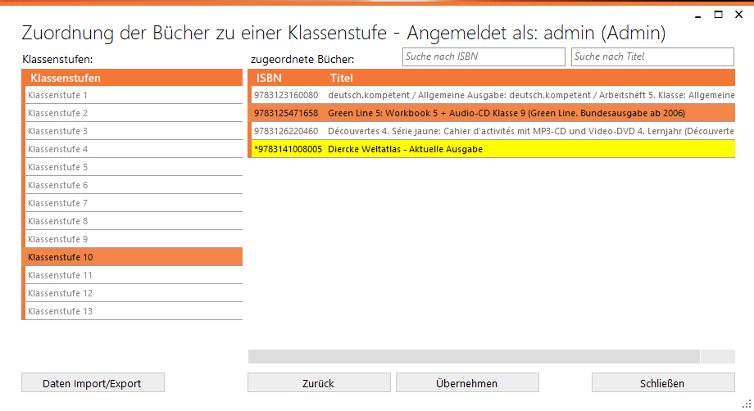

* In diesem Formular können Bücher den verschiedenen Klassenstufen zugeordnet werden.
* Wie in jedem der Zuordnungs-Formulare gilt für das bearbeiten der Zugeordneten Daten:
  + Doppelklick auf die Daten in der linken Tabelle
  + Buttonklick auf *Zuordnungen Bearbeiten*
* Zum Festlegen einer Zuordnung muss eine Zeile der rechten Tabelle mit einem Doppelklick ausgewählt werden.
* Um die Zuordnungen zu speichern, muss mit *Übernehmen* bestätigt werden
* Mithilfe der Suchfelder rechts oben können die vielen Daten der rechten Tabelle leicht durchsucht werden.
  + 1. **Klassenstufe – Klassen**

*Aufbau siehe Klassenstufe-Bücher*

* Hier werden jeder Klassenstufe die entsprechenden Klassen zugeordnet.
* Es ist ratsam, alle Klassen nach demselben Prinzip zu benennen, damit eine korrekte Sortierung möglich wird.
* Richtig: *05_1*, *05_2*,…
* Falsch: *5_1, 5-2, 5/3,…*
* Falls die Klassen durch den Datenimport
  + 1. **Klassenstufe – Fächer**

*Aufbau siehe Klassenstufe-Bücher*

* Hier werden den einzelnen Klassenstufen die Fächer zugeordnet, die jeder Schüler in jedem Fall haben muss.
* Dies ist notwendig für einen **korrekten Import** von Schülerdaten, da zu den einzelnen Schülern von Klasse 5 bis 10 nur die abweichenden Fächer angegeben sind (z.B. Religion/Ethik).
* **Für die Stufen 11 und 12 ist eine Zuordnung ausdrücklich nicht notwendig!** (hier sind bereits alle Kurse jedes Schülers in der zu importierenden Datei vorhanden)
* Sie müssen lediglich alle festen Fächer für die Sekundarstufe I hinzufügen, wie *Mathe, Deutsch, Englisch*… wobei Fächer wie *Ethik, Profile oder weitere Fremdsprachen* nicht zugeordnet werden dürfen (alle Fächer, die bei Schülern derselben Stufe unterschiedlich sein können).
  + 1. **Fächer – Bücher**

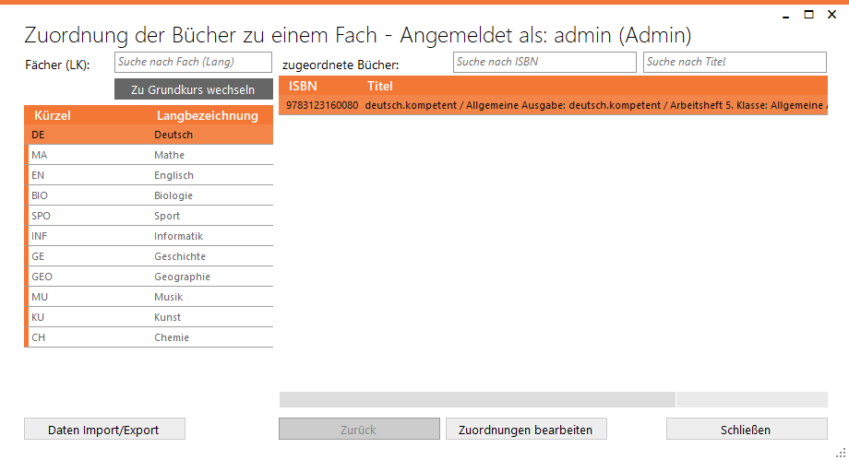

* In diesem Formular werden die verschiedenen Lehrbücher den einzelnen Unterrichtsfächern zugeordnet.
* Auch dieses Formular ist prinzipiell aufgebaut, wie die anderen Zuordnungen: Auswahl des Faches in der linken Tabelle, Zuordnung der Bücher in der rechten Tabelle.
* Besonderheit:
  + Suchmöglichkeit für beide Tabellen (Eingabefelder über den Tabellen)
  + Wechsel zwischen Grundkurs und Leistungskurs der Fächer: Notwendig für die korrekte Zuordnung der Lehrbücher zu den einzelnen Schülern.
    - Standardmäßig ist Grundkurs (GK) ausgewählt. Dies ist der Fall für jedes Fach der Sekundarstufe I.
    - Über den Button über der Fächer-Tabelle kann zum Leistungskurs (LK) gewechselt werden. So können entsprechende Bücher für Sekundarstufe II genau zugeordnet werden (z.B. es gibt ein Mathebuch für LK 12 und ein anderes für GK 12)
  1. **Buchverleih**
     1. **Buchübersicht**

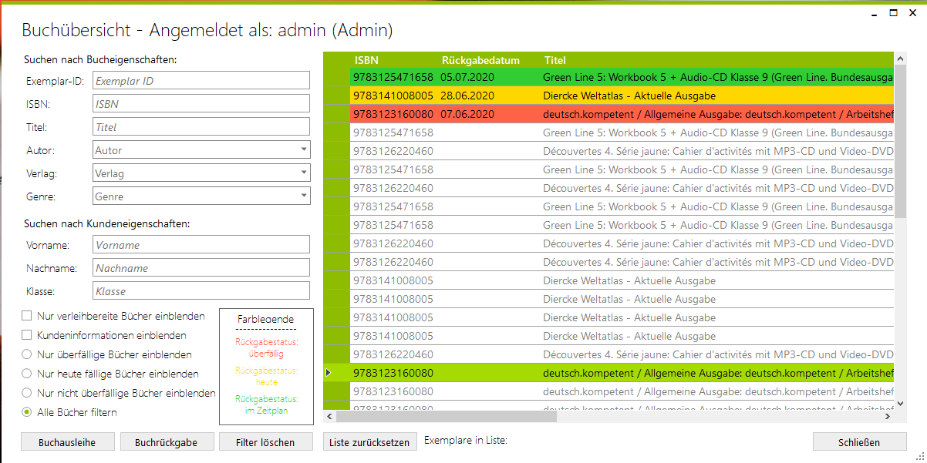

* In der Buchübersicht kann man auf einen Blick sämtliche Exemplare sehen und durchsuchen, die in der Datenbank vorhanden sind und sich ggf. ihren Verleihstatus und die dazugehörigen Kundendaten anzeigen lassen.
* Im linken Bereich lassen sich verschiedene Filteroptionen anwenden.
* In der rechten Tabelle sieht man auf einen Blick den Verleihstatus der Exemplare. Anhand der Farblegende (grün/gelb/rot) erkennt man, ob ein Buch im Zeitplan liegt, am selben Tag zurückgegeben werden muss oder überfällig ist.
* Durch einen rechtsklick auf eine Zeile der Tabelle lassen sich weitere Optionen anzeigen. Hier können nicht verliehene Exemplare einer Ausleih-Liste hinzugefügt werden (mehrere verschiedene Exemplare sollen von einer Person ausgeliehen werden) bzw. mehrere verliehene Exemplare einer Rückgabeliste hinzugefügt werden (Rückgabe mehrerer Exemplare). Durch einen Klick auf den Button *Buchausleihe* bzw. *Buchrückgabe* bzw. im *Kontextmenü* (Rechtsklick) lässt sich diese Liste ausleihen bzw. zurückgeben.
  + 1. **Buchausgabe**

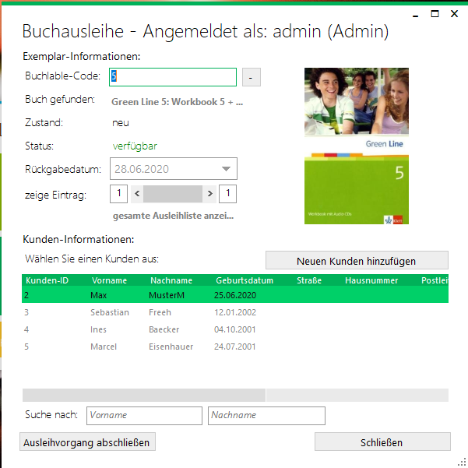

* In der Buchausleihe können einzeln Bücher ausgeliehen werden (normaler Buchverleih, nicht Lehrbuchausgabe/-rückgabe).
* Dafür muss einfach die ID des Exemplars in das erste Feld eingegeben werden bzw. der Barcode gescannt werden.
* Es können auch mehrere Exemplare zu der Liste hinzugefügt werden. Dafür muss einfach eine weitere ID hinzugefügt werden durch Eingabe in das vorgesehene Textfeld und Bestätigung mit Enter oder der Schaltfläche daneben.
* Zu jedem gewählten Exemplar können Kurzinformationen eingesehen werden (Klick auf den Buchtitel) und der Status wird angezeigt. Ist das Exemplar verfügbar, so kann es verliehen werden.
* Sind alle nötigen Daten eingetragen, so muss in der Kunden-Tabelle der entsprechende Kunde gewählt werden (Suche über die Textfelder) oder vorher ein neuer Kunde hinzugefügt werden (über die entsprechende Schaltfläche gelangt man zur Kundenverwaltung).
* Zum Schluss wird der Ausleihvorgang über die Schaltfläche am linken unteren Rand beendet und ausgeführt.
  + 1. **Buchrückgabe**
* Die Buchrückgabe ist genauso aufgebaut, wie die Buchausgabe. Allerdings lässt sich hier noch der Buchzustand anpassen, da das Buch durch die Person, die es ausgeliehen hatte, eventuell Schäden hinterlassen haben könnte.
* Dazu muss der entsprechende Button gewählt werden (*Buchzustand ändern*), wodurch der Zustand im Textfeld *letzter Zustand* angepasst werden kann und mit *Übernehmen* bestätigt werden muss.
* In der unteren *Ausleihverlauf*-Tabelle kann man sehen, welche Personen vorher das entsprechende Exemplar ausgeliehen hatten und wie sich dadurch der Zustand verändert hatte.
  + 1. **Automatische Lehrbuchverwaltung**
* Die Automatische Lehrbuchverwaltung ist ein sehr nützliches Tool, um die Lehrbuchausgabe und Lehrbuchrückgabe deutlich zu vereinfachen.
* Wenn alle Daten (*Bücher, Kunden*,…) korrekt eingearbeitet wurden und auch die Zuordnungen (*Klassenstufe-Buch, Klassenstufe-Klasse, Fächer-Bücher*) entsprechend gespeichert wurden, so wird jedem Schüler eine persönliche Liste an Lehrbüchern vorgeschlagen, die er laut den Zuordnungen ausleihen müsste.
  + - 1. **Ausleih-Modus**

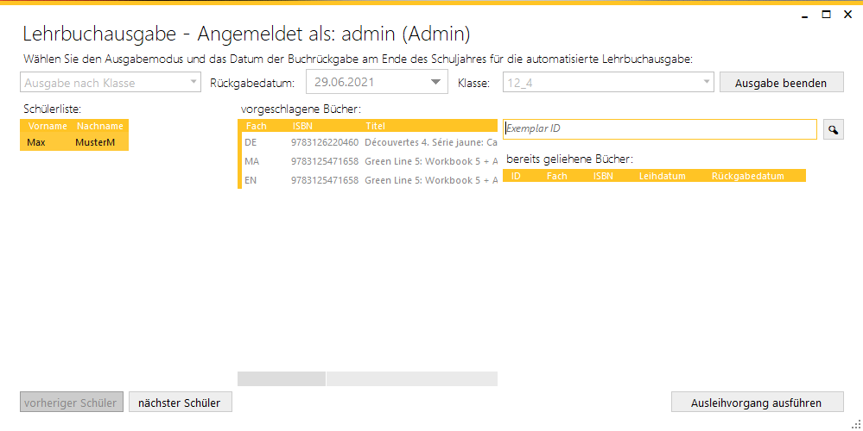

* Man kann die Bücher entweder nach Jahrgang oder nach Klassen geordnet verleihen (Auswählbar in dem ersten Textfeld). Typischerweise findet die Ausgabe nach Klassen sortiert statt.
* Nun kann man ein Rückgabedatum festlegen (dies kann provisorisch einfach ca. etwas mehr als ein Jahr später sein, da es dafür wahrscheinlich noch keinen Termin geben wird).
* Schließlich müssen Sie die entsprechende Klasse wählen und die Ausgabe beginnen.
* Links sehen Sie nun die Liste an Schülern, die in dieser Klasse sind (im Bild ist es nur einer), rechts daneben die für den gewählten Schüler vorgeschlagenen Bücher (im Bild sind es natürlich nicht die korrekten Bücher) und daneben ein Eingabefeld.
* Im Eingabefeld müssen Sie nun entweder die Exemplar-ID eingeben oder den Barcode einscannen. Sie können auch auf die Lupe klicken und händisch ein Exemplar auswählen.
* Falls der Schüler bereits Bücher geliehen haben sollte, ist dies in der Tabelle unter dem Eingabefeld ersichtlich.
* Sobald ein Exemplar nun gewählt wurde, wird die Tabelle geleert und es werden nur noch die nun ausgewählten Bücher angezeigt. Dabei werden in der Tabelle mit den vorgeschlagenen Büchern diejenigen grün markiert, die schon ausgewählt wurden.
* Sollte ein Buch gewählt werden, welches von der Software nicht vorgeschlagen wurde, muss der Nutzer dies bestätigen, um Fehler zu vermeiden.
* Exemplare können aus der Liste durch erneute Eingabe der ID wieder entfernt werden.
* Wenn alle Bücher hinzugefügt wurden, so muss der Ausleihvorgang mit der Schaltfläche rechts unten ausgeführt werden.
* Danach kann zum nächsten Schüler navigiert, oder die Ausgabe beendet werden.
* Die Schüler in der Schülerliste werden außerdem farblich hervorgehoben:
  + *Grün*: Alle vorgeschlagenen Bücher wurden ausgeliehen
  + *Grau*: Nicht alle vorgeschlagenen Bücher wurden ausgeliehen
  + *Weiß/Keine Markierung*: Es wurde kein vorgeschlagenes Buch ausgeliehen
    - 1. **Rückgabe-Modus**
* Die automatische Rückgabe ist ebenso aufgebaut, wie die Buchausgabe. Sie erfolgt nach Klassen oder Klassenstufen sortiert.
* Vorgeschlagene Bücher werden angezeigt und einzeln markiert.
* Die Farbgebung der Schüler in der linken Tabelle entspricht der Farbgebung der Schüler in der automatischen Ausgabe (siehe Ausleih-Modus).
* **Besonderheit**: Der Zustand der zurückgegebenen Bücher kann angepasst werden. Dies geschieht durch die Auswahl der Box in der Spalte „*aktueller Ist-Zustand*“ in der rechten Tabelle. Hier kann der Zustand einfach verändert werden. Standardmäßig ist der vorherige Zustand ausgewählt. Somit muss nur im Falle einer Verschlechterung der Zustand angepasst werden.
  1. **Einstellungen (nur für Administratoren)**

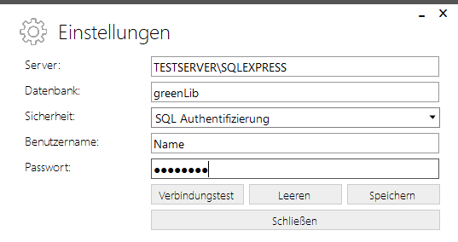

* In den Einstellungen werden die Informationen für die korrekte Datenbankverbindung eingegeben.
* Diese Daten müssen dem verwendeten Server entnommen werden.
* Durch einen Verbindungstest kann herausgefunden werden, ob die Verbindung zum Server hergestellt werden kann oder nicht.

1. **Installation (nur für Administratoren)**
   1. **Voraussetzungen**

Für den optimalen Betrieb wird folgende Hardware und Software benötigt:

* Microsoft SQL Server
* Windows 10 (32-Bit)
* Barcode-Scanner mit Verbindung zum Computer
  + In den Einstellungen des Scanners muss aktiviert sein, dass er am Ende jedes Scans ein *Enter* einfügt.
* Etikettendrucker Brother QL-800 mit 62mm breiten Endlos-Etiketten
  1. **Brother b-PAC SDK**

Die Brother b-PAC SDK wird benötigt, um die Verbindung zu dem Drucker herstellen zu können. Sie kann [hier](https://www.brother.co.jp/eng/dev/bpac/download/index.aspx) (<https://www.brother.co.jp/eng/dev/bpac/download/index.aspx>) gedownloadet werden. Es muss dabei die 32-Bit Version gewählt werden, da auch greenLib eine 32-Bit Software ist.

* 1. **Datenbank**

Für den Anfang muss entweder Lokal oder auf einem entsprechenden Server der *Microsoft SQL Server* installiert werden. Zu diesem muss auch von dem jeweiligen Client eine Verbindung hergestellt werden können.  
Ist die Software installiert, muss noch das SQL-Script für die *greenLib-Datenbank* gestartet werden.  
Schließlich müssen für die Datenbank noch die Rechte vergeben werden. Entweder erfolgt der Login über die greenLib-Software über die *Windows-Authentifizierung* oder über die *SQL Authentifizierung*. Für letztere müssen ein Benutzername und ein Kennwort, sowie die entsprechenden Berechtigungen vergeben werden.

* 1. **greenLib**

Die Installation erfolgt relativ simpel. Es müssen einfach nur die Setup-Datei ausgeführt und die Installation durchgeführt werden.

* 1. **Erster Start**

Beim ersten Start wird man zu einem Login aufgefordert, der allerdings fehlschlagen wird. Hier kann man einfach irgendwelche Daten eingeben oder direkt auf *Login* klicken. Da noch keine Verbindung zur Datenbank besteht, wird man in die Einstellungen weitergeleitet. Hier muss dann die Verbindung zur Datenbank hergestellt werden (siehe *Einstellungen*).

*Hinweis:* Es kann sein, dass dies für jeden Benutzer erneut durchgeführt werden muss, da die Daten in Windows nicht Benutzerübergreifend gespeichert werden.

Nach erfolgreicher Verbindung zur Datenbank kann der erste Login stattfinden. Die Anmeldedaten dafür lauten:

* Benutzername: *admin*
* Passwort: *admin*

Das Passwort sollte nach diesem Login sofort geändert werden, damit die Sicherheit gewährleistet werden kann. Der Administrator kann nun einzelne Benutzer mit *Adminrechten* (im Falle mehrerer Administratoren), *Benutzerrechten* oder *Gastrechten* (nur Lesen) hinzufügen und Passwörter festlegen.

1. **Schritte für optimale Funktionsweise**
   1. **Personendaten einarbeiten**
      1. **Eingabe/Import der Fächer**

Besorgen Sie sich eine zu importierende *.csv-Datei* und importieren Sie diese Daten über die entsprechende Schaltfläche im *Fächer*-Formular.  
Alternativ können Sie die entsprechenden Fächer einzeln manuell hinzufügen (*nicht empfohlen*, da diese von den schulinternen Bezeichnungen abweichen können).

* + 1. **Zuordnung Klassenstufe-Fächer**

Ordnen Sie nun die Fächer den jeweiligen Klassenstufen (außer Sekundarstufe II) zu. Lassen Sie dabei Wahlfächer, wie Ethik/Religion aus.

* + 1. **Import der Schülerdaten**

Begeben Sie sich nun zum Schülerimport-Formular und besorgen Sie sich die nötigen Dateien mit den aktuellen Schülerdaten.

Importvorgang: siehe *Import von Kundendaten*

Durch die Zuordnung der Fächer zu den Klassenstufen hat nun jeder Schüler, egal ob Sekundarstufe 1 oder 2, seine gesamten Fächer zugeordnet.

* 1. **Bücherdaten einarbeiten**
     1. **Bucheigenschaften eingeben**

Wahlweise können zuerst Genres, Sprachen und Zustände manuell eingegeben werden. Dies kann allerdings auch später geschehen, während dem hinzufügen von Büchern.

* + 1. **Bücher hinzufügen**

Nun müssen die Bücher eingearbeitet werden. Im besten Fall kann von jeder Sorte Bücher ein Exemplar hergenommen werden und die ISBN auf der Rückseite eingescannt werden. Wenn dieses Buch im Internet gefunden wurde, dann werden manche Daten geladen. Ansonsten müssen diese Daten manuell hinzugefügt werden.  
Autoren und Verlage werden so im Optimalfall schon automatisch hinzugefügt.

Wahlweise kann man hier erst alle Bücher hinzufügen und dann die dazugehörigen Exemplare, oder erst ein Buch und dann die Exemplare zu diesem Buch und dann das nächste Buch,....

* + 1. **Exemplare hinzufügen**

Zu jedem Buch müssen alle vorhandenen Exemplare hinzugefügt werden. Hier sollten die Exemplare am besten nach Zuständen sortiert eingearbeitet werden. Für jede neue Anzahl an hinzugefügten Exemplaren sollten außerdem direkt die Barcodes gedruckt werden. Diese werden dann neben den schon vorhandenen Barcode mit ISBN geklebt (nicht darauf!).

* 1. **Weitere Zuordnungen**
     1. **Klassenstufe-Bücher**

Hier werden zunächst alle Bücher nach Jahrgängen sortiert zugeordnet.

* + 1. **Fächer-Bücher**

Anschließend werden die Bücher noch nach Fächern sortiert zugeordnet. Bei Büchern für die Sekundarstufe II muss hier die Version für Leistungskurs und Grundkurs unterschieden werden, falls es unterschiedliche Bücher gibt.

* + 1. **Klassenstufe-Klassen**

Zum Schluss werden noch die nun durch den Schülerimport vorhandenen Klassen den einzelnen Klassenstufen zugeordnet.

* 1. **Bereit für automatische Lehrbuchverwaltung**

Haben Sie nun alle genannten Schritte befolgt und damit alle notwendigen Daten eingearbeitet, so können Sie nun die Lehrbuchverwaltung optimal nutzen.  
Sie können nun klassenweise oder jahrgangsweise die Lehrbücher ausgeben und sehen für jeden Schüler die vorgeschlagenen Lehrbücher. Sollten hier irgendwo die falschen Lehrbücher vorgeschlagen werden oder welche fehlen, kann dies daran liegen, dass eventuell Daten falsch zugeordnet wurden. Dies können Sie einfach überprüfen und ggf. korrigieren.

1. **Kontakt**

Bei Fragen rund um die Software, Anregungen für neue Updates oder allgemeinen Problemen, wenden Sie sich gern schriftlich an uns:

Email: greendev@web.de